基隆市立中山高級中學113學年度第一學期國中部三年級地理科第一次段考試題

範圍L1-2　 三年　 班座號：　　　姓名：

1. 單題 （每題2分，共70分）
2. ( ) 北歐的沿海港口冬季多不結冰，因此有利於漁業、航運業的進行。造成冬季港口不結冰的主要因素為下列何者？　  
   (Ａ)緯度不高　(Ｂ)火山地形　(Ｃ)焚風吹拂　(Ｄ)暖流經過。
3. ( ) 英國為工業革命的發源地。請問：若以地理位置判斷，英國應該屬於哪一個地區？　  
   (Ａ)西歐　(Ｂ)東歐　(Ｃ)北歐　(Ｄ)南歐。
4. ( ) 歐洲的山脈由於具有何種特性，有利於當地降水，因此形成唯一沒有沙漠的一洲？　  
   (Ａ)地勢高聳　(Ｂ)火山作用　(Ｃ)　U　形谷地　(Ｄ)東西走向。
5. ( ) 附圖為參與《跨大西洋貿易及投資夥伴協議》談判的國家分布圖，此貿易條約若簽訂完成，將會涵蓋目前世界上較富有的　8　億人口。請問：依圖中資料判斷，圖中斜線的國家除了美國外，主要多屬於下列哪一經濟組織？

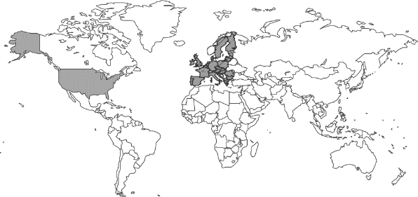

(Ａ)北美自由貿易協定　(Ｂ)歐洲聯盟

(Ｃ)東南亞國協　(Ｄ)石油輸出國家組織。

1. ( ) 國內近年來吹起了一股時尚風潮，許多精品在臺灣的銷售情況甚佳。請問：國人喜愛的路易．威登（LV）是哪一國的知名品牌？　  
   (Ａ)義大利　(Ｂ)法國　(Ｃ)美國　(Ｄ)英國。
2. ( ) 附圖為歐洲簡圖，請依影響氣候的因素判斷，圖中哪一個地點的年溫差最大、年降水量不多，以夏季降水為主？

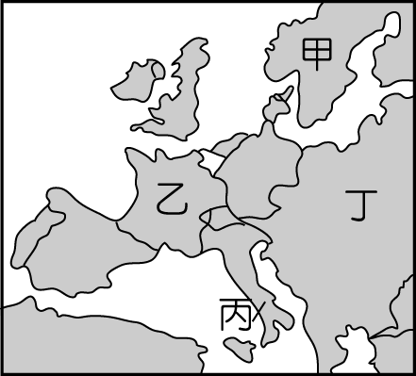

(Ａ)甲　(Ｂ)乙　(Ｃ)丙　(Ｄ)丁。

1. ( ) 歐洲在第二次世界大戰後，因為發展的方向不同，形成兩個不同的區域特性。請問：若以經濟發展及政治體制來分辨，下列何者和其他三者的差異性最大？　  
   (Ａ)東歐　(Ｂ)西歐　(Ｃ)南歐　(Ｄ)北歐。
2. ( ) Tina　今年到歐洲旅遊，前往瑞士搭乘最具盛名的高山火車，來回穿梭於南歐與西歐之間。該鐵路線是穿越了哪一座山脈？　  
   (Ａ)喜馬拉雅山　(Ｂ)阿爾卑斯山

(Ｃ)庇里牛斯山　(Ｄ)斯堪地那維亞山脈。

1. ( ) 南歐陽光普照，農業活動興盛，吸引各地的觀光客前往，該地區的氣候類型主要為何？　  
   (Ａ)溫帶地中海型氣候　(Ｂ)溫帶大陸性氣候　(Ｃ)溫帶海洋性氣候　(Ｄ)寒帶氣候。
2. ( ) 歐洲的氣候溫和，冬季時各地區的氣候各不相同。根據附圖的氣溫分布圖加以判斷，圖中哪一個地區溫度最低？

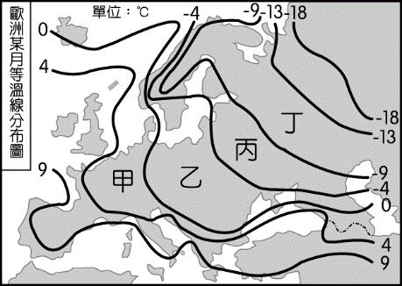

(Ａ)甲　(Ｂ)乙　(Ｃ)丙　(Ｄ)丁。

1. ( ) 歐洲大陸的氣候類型依位置不同而有所差異，如以大西洋岸的降水季節而言，甲氣候全年有雨，而乙氣候則集中於冬季。上述中的甲、乙氣候類型分別為何？　  
   (Ａ)甲─高地氣候；乙─溫帶地中海型氣候　(Ｂ)甲─溫帶海洋性氣候；乙─溫帶地中海型氣候　(Ｃ)甲─溫帶地中海型氣候；乙─溫帶大陸性氣候　(Ｄ)甲─溫帶地中海型氣候；乙─溫帶海洋性氣候。
2. ( ) 附表是平平針對英國和日本二島國的比較，表中哪一項目的內容完全正確？



(Ａ)海陸位置　(Ｂ)氣候類型　(Ｃ)國家體制　(Ｄ)區域結盟。

1. ( ) 西歐的工商業發達和該地區航運便利關係密切。請問：附表有關該地區的海運、河運條件敘述，何者正確？



(Ａ)甲　(Ｂ)乙　(Ｃ)丙　(Ｄ)丁。

1. ( ) 歐洲位於溫帶氣候區內，各地區的降水分布多寡皆不相同。附圖中的哪一個地區降水量最為豐富？

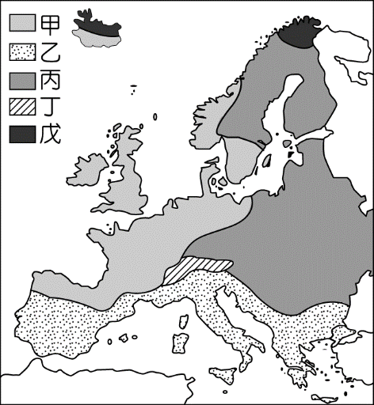

(Ａ)甲　(Ｂ)乙　(Ｃ)丁　(Ｄ)戊。

1. ( ) 北歐多為下列何種海岸地形，因此有利於沿海國家如挪威等對外航運發展？　  
   (Ａ)谷灣　(Ｂ)峽灣　(Ｃ)岬灣　(Ｄ)沙岸。
2. ( ) 曉明的網友住在俄羅斯，他形容自己居住地區的景觀：「有高大的山脈、崎嶇切割的高原及低窪的平原，面積廣大但大部分地區相當荒涼。」請問：曉明的網友最可能住在下列哪一個地理區中？　  
   (Ａ)歐俄　(Ｂ)高加索　(Ｃ)西伯利亞　(Ｄ)中亞。
3. ( ) 俄羅斯近年來積極重新建立其軍事影響力，並與中國進行一年一次的共同軍事演習。若以地緣關係判斷，中、俄兩國聯合軍演的地點最可能選擇在下列哪一海域進行？　  
   (Ａ)印度洋　(Ｂ)太平洋　(Ｃ)波羅的海

(Ｄ)大西洋。

1. ( ) 十八世紀末以來，工業革命逐漸向外傳布，影響遍及全世界。當時最早是以附圖何處為中心向外傳播？

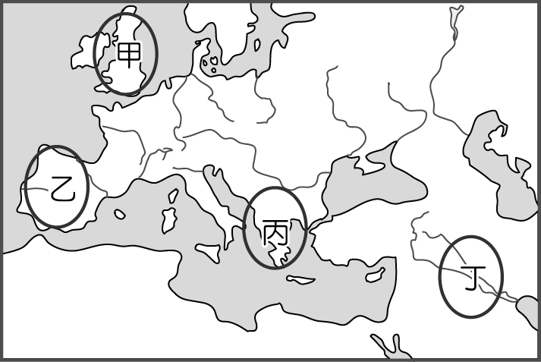

(Ａ)甲　(Ｂ)乙　(Ｃ)丙　(Ｄ)丁。

1. ( ) 歐債風暴時期，德國由於工業基礎穩健，受到的衝擊較小，甚至一躍成為歐洲經濟霸主。請問：該國主要的工業區都是因為擁有哪一種天然資源而逐漸發展起來的？　  
   (Ａ)石油　(Ｂ)鐵礦　(Ｃ)煤礦　(Ｄ)水力。
2. ( ) 俄羅斯近年來經濟發展快速，被列為「金磚五國」之一。請問：該國近年來經濟發展和下列何者關係密切？　  
   (Ａ)農業發達　(Ｂ)共產主義　(Ｃ)礦產豐富　(Ｄ)交通便利。
3. ( ) 俄羅斯為世界面積最大的國家，境內的人口卻分布不均。請問：該國若以點圖方式來繪製人口分布狀況，附圖中哪一個地區的分布點會最密集？

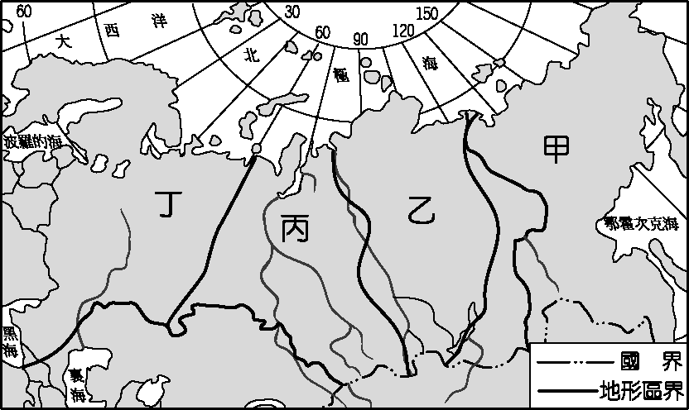

(Ａ)甲　(Ｂ)乙　(Ｃ)丙　(Ｄ)丁。

1. ( ) 《經濟學人》雜誌公布　2012　年全球最宜居的城市如附圖，其中第　2　名的阿姆斯特丹氣候宜人、景色優美。阿姆斯特丹的氣候特色為何？

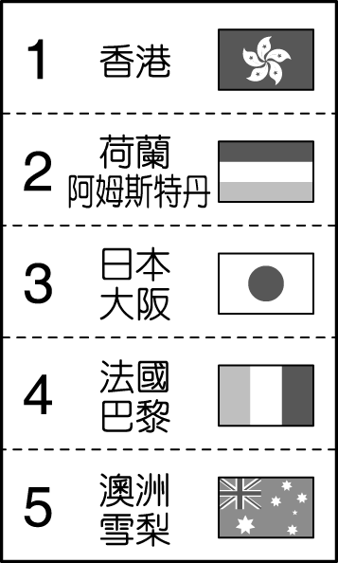

(Ａ)冬季乾燥少雨　(Ｂ)降水量東多西少

(Ｃ)冬夏季溫差大　(Ｄ)夏季溫暖有雨。

1. ( ) 歐洲聯盟的會員國之間貿易額日益增加，貨物流通更加頻繁。請問：這和下列哪一項措施的實施關係最大？　  
   (Ａ)共同簽證　(Ｂ)取消關稅　(Ｃ)開放國界　(Ｄ)就業政策。
2. ( ) 北歐的緯度高，其　1　月月均溫分布如附圖所示，影響該地區氣溫分布的主要因素為下列何者？

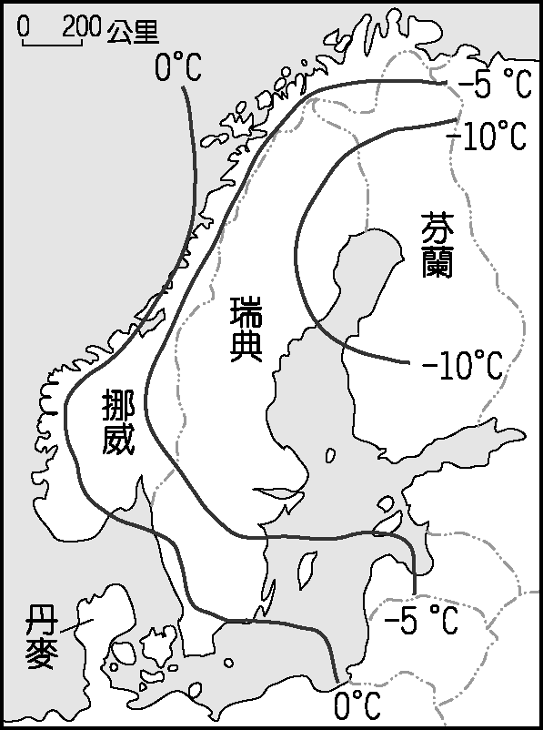

(Ａ)西風　(Ｂ)地形　(Ｃ)暖流　(Ｄ)緯度。

1. ( ) 「有人說西風是上帝對歐洲人的恩賜，能帶給歐洲豐沛的雨量；但對中國人來說，伴隨西風而來的卻常是漫天黃沙。」造成上述差異的原因為何？　  
   (Ａ)歐洲位於大陸的西岸；中國位於大陸的東岸　(Ｂ)歐洲的西風來自陸地；中國的西風來自海洋　(Ｃ)歐洲西風集中於冬季；中國西風集中於夏季　(Ｄ)歐洲的緯度位置較高；中國的緯度位置較低。
2. ( ) 李小姐打算前往東歐旅行，探訪蕭邦的出生地與體驗布拉格的氣息。請問：若不想遇到當地的雨季，應該避免在哪一個季節出發？　  
   (Ａ)春季　(Ｂ)夏季　(Ｃ)秋季　(Ｄ)冬季。
3. ( ) 2011　年爆發的歐債危機讓歐盟遇上重大考驗，其中最嚴重的「某國」，其經濟主要依賴古雅典城邦的神殿建築及鄰近地中海的景致發展觀光業，但龐大的社會福利支出讓該國負債高達年度　GDP　的　110％。由上述內容判斷，「某國」應位於附圖中何處？

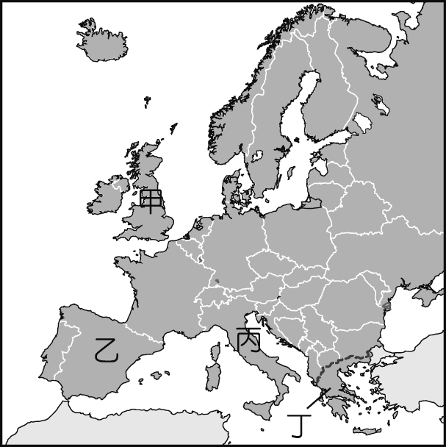

(Ａ)甲　(Ｂ)乙　(Ｃ)丙　(Ｄ)丁。

1. ( ) 歐洲阿爾卑斯山以北，主要以何種地形為主？　  
   (Ａ)　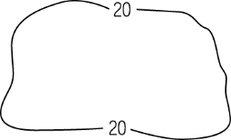(Ｂ)　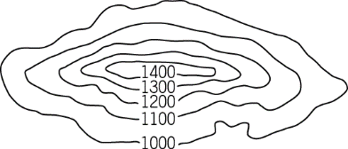　(Ｃ)　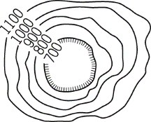　(Ｄ)　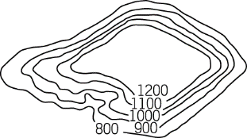
2. ( ) 俄羅斯境內各地區的自然環境差異甚大。請問：這和下列哪一個因素的關係最為密切？　  
   (Ａ)國土橫跨的經緯度大　(Ｂ)地勢高低起伏　(Ｃ)族群宗教多元　(Ｄ)海洋深入內陸。
3. ( ) 經緯度位置會影響當地的自然環境及產業發展。依附圖判斷，下列有關歐洲的敘述中，何者正確？

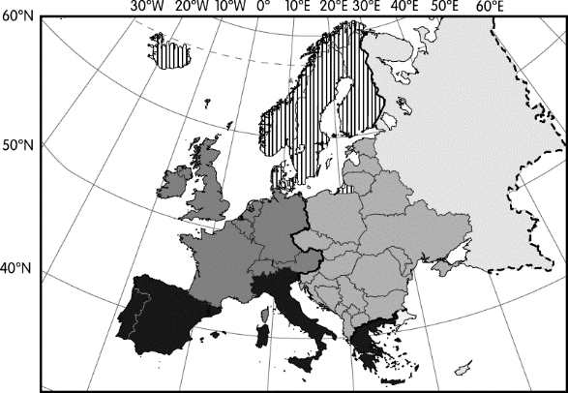

(Ａ)南歐因有北回歸線經過，形成夏季乾燥的溫帶地中海型氣候　(Ｂ)西歐的英國有北極圈經過，以此畫分成東、西半球　(Ｃ)南歐國家的緯度最高，因此氣溫較其他地區溫暖　(Ｄ)歐陸國家大多位於零度經線以東，屬於東半球。

1. ( ) 阿偉和小礎在冬季前往歐洲旅行，預計到著名的高山地區欣賞雄偉的冰河地形景觀，並順道體驗滑雪的刺激。他們將前往的地區位於附圖中哪一種氣候區內？

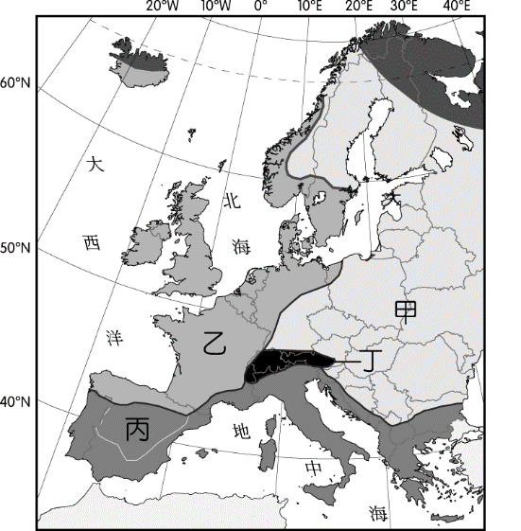

(Ａ)甲　(Ｂ)乙　(Ｃ)丙　(Ｄ)丁。

1. ( ) 德國境內的萊因河水運相當發達，其河川多直接流入哪一個海洋，因此對外貿易興盛？　  
   (Ａ)地中海　(Ｂ)北海　(Ｃ)黑海　(Ｄ)大西洋。
2. ( ) 附圖是羅瓦聶密的氣候圖，該地以聖誕老人村聞名，每年皆會在全日黑夜中舉辦盛大的嘉年華。該城市應屬於何種氣候類型？

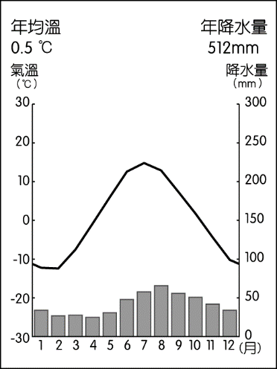

(Ａ)高地氣候　(Ｂ)寒帶氣候

(Ｃ)溫帶海洋性氣候　(Ｄ)溫帶大陸性氣候。

1. ( ) 附圖為歐洲各國一週平均工作時數，根據附圖，下列敘述何者正確？

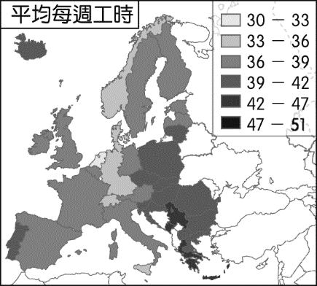

(Ａ)該分布與人口密度正相關　(Ｂ)工時最短的國家位於北歐　(Ｃ)歐洲西半部的福利制度相對成熟　(Ｄ)歐洲東半部以勞動密集產業為主。

1. ( ) 塑膠製品進入海洋後易隨著海流漂流，例如：有許多塑膠垃圾隨著北大西洋暖流漂到北極圈以北的海域，冰封在冰層中，使得該區成為塑膠垃圾的儲存槽。下列何國沿海的垃圾隨著北大西洋暖流漂流到上述海域的機會最高？　  
   (Ａ)法國　(Ｂ)波蘭　(Ｃ)挪威　(Ｄ)義大利。
2. 題組 （每格2分，共30分）
3. 附圖是世界銀行在　2022　年統計歐洲人均　GDP　分布圖，請問：

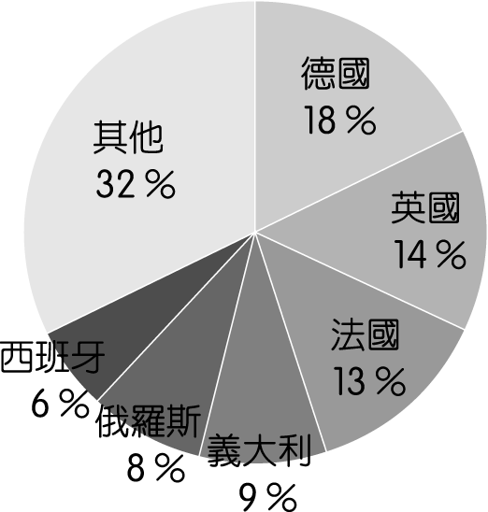

（　）(36)由圖中判斷，哪一個國家經濟發展最高？　(Ａ)英國　(Ｂ)德國　(Ｃ)法國　(Ｄ)西班牙。

（　）(37)由圖中判斷，哪一區國家的國民所得普遍較高？　(Ａ)東歐　(Ｂ)北歐　(Ｃ)南歐　(Ｄ)西歐。

1. 俄羅斯政府為了迎接　2018　世界盃足球賽，首都政府擬定推出「City WiFi　計畫」，規畫在整個都市都裝設許多無線網路熱點，供來自世界各地的民眾使用。請問：

（　）(38)若世界盃相關籌畫人員欲至俄羅斯首都進行現場評估，則應該前往何處？　(Ａ)聖彼得堡　(Ｂ)莫斯科　(Ｃ)新西伯利亞　(Ｄ)雅庫次克。

（　）(39)俄羅斯在申請主辦世界盃足球賽的過程中，須向各會員國家介紹其特色。請問：下列有關該國的特色敘述中，何者錯誤？

(Ａ)世界面積最大　(Ｂ)地跨歐、亞兩洲　(Ｃ)北臨北海　(Ｄ)世界年溫差最大。

1. 歐洲的陸地面積約僅九百多萬平方公里，和中國相近。因為有優越的自然環境，該地區的國家眾多，文化發展相當多元，而且在競爭的壓力下，進步快速，已成為目前世界重要的經濟重心。附圖為歐洲簡圖。

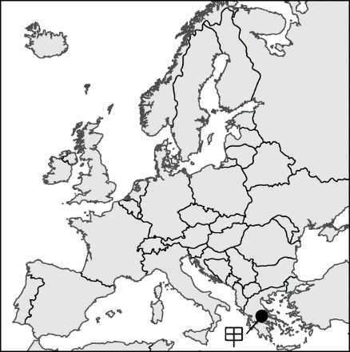

（　）(40)歐洲的海岸曲折，海岸線長，港灣眾多。附圖中的甲地多谷灣，成為當地的區域特色。請問：甲地的地理位置正位於歐洲哪一個半島上？　(Ａ)伊比利半島　(Ｂ)義大利半島

　(Ｃ)巴爾幹半島　(Ｄ)斯堪地那維亞半島。

（　）(1)歐洲各地因受緯度、地形及海陸位置的影響，而形成不同的氣候特色。請問：附圖中的甲地應屬於下列哪一種氣候類型？　(Ａ)溫帶海洋性氣候　(Ｂ)溫帶大陸性氣候　(Ｃ)溫帶地中海型氣候　(Ｄ)寒帶氣候。

1. 俗諺：「民以食為天」，因此農業活動常成為各地區的主要發展課題。而不同區域的農業活動常受到當地自然環境的影響，如地形、氣候、土壤等。請問：

（　）(42)老王是來自中國的農夫，發現俄羅斯的農業特色和他家鄉相似，都是由肥沃的土壤提供養分，且須克服生長季短暫的問題。請問：老王來自中國的哪一個地區？　(Ａ)長江三角洲

(Ｂ)華北平原　(Ｃ)珠江三角洲　(Ｄ)東北平原。

（　）(43)維奇為俄羅斯的農夫，他敘述當地的氣候特色：「每當六月時，我們可以從事一整天的農業活動，白天的時間特長，農作物生長情況良好。但到了十二月，在下午四、五點太陽就下山了，大家只好早早回家休息。」請問：這是由於該地區境內的哪一項特性所致？　(Ａ)氣候乾燥

(Ｂ)位東半球　(Ｃ)位居高緯　(Ｄ)地勢較高。

1. 人類古文明的分布和當地自然環境關係密切。

（　）(44)附圖是中世紀羅馬人所繪的古地圖，為早期世界三大洲的相對位置，其中　T　字型部分為海洋或河流，其餘部分為三大陸塊。請問：圖中甲地為下列何者？

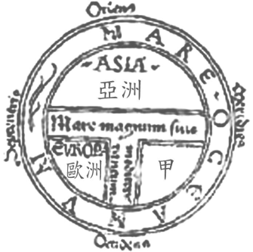

(Ａ)澳洲　(Ｂ)南極洲　(Ｃ)美洲　(Ｄ)非洲。

（　）(45)歐洲和亞洲同位於歐亞大陸板塊上。請問：歐洲哪一個地區和古宗教文明發源地的西亞距離最近？　(Ａ)西歐　(Ｂ)北歐　(Ｃ)南歐　(Ｄ)東歐。

1. 在經歷了　20　世紀紛亂不斷的戰端及冷戰後，俄羅斯開始朝經濟全力發展，在經過轉型的過程後，已經列入世界快速發展的新興地區。請問：

（　）(46)俄羅斯境內的人口眾多，因此農業需求的供應便相當重要。俄羅斯境內農業發展的最不利條件為下列何者？　(Ａ)面積不大　(Ｂ)缺乏平原　(Ｃ)勞力不足　(Ｄ)氣候寒冷。

（　）(47)俄羅斯在共產制度解體後快速發展，和該國擁有豐富的礦物資源有關。請問：俄羅斯境內最重要的煤、鐵礦產主要分布於何處？　(Ａ)黑海沿岸　(Ｂ)高加索山　(Ｃ)烏拉爾山(Ｄ)西伯利亞山地。

1. 請依據俄羅斯的貿易統計資料，回答下列問題：

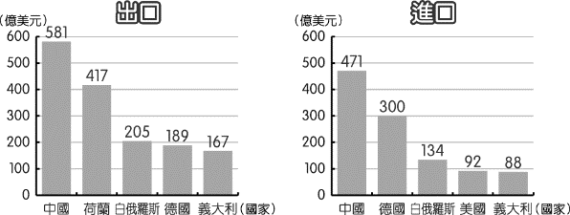

▲俄羅斯前五名貿易伙伴統計圖

（資料來源：Observatory of Economic Complexity，2019　年）

（　）(48)根據附圖，下列哪個國家為俄羅斯最大的貿易伙伴？　(Ａ)中國　(Ｂ)德國　(Ｃ)義大利　(Ｄ)白俄羅斯。

（　）(49)根據附圖，下列哪個國家與俄羅斯進行貿易後，讓俄羅斯有最多的盈餘？　(Ａ)中國　(Ｂ)德國　(Ｃ)義大利　(Ｄ)白俄羅斯。

（　）(50)　2019　年俄羅斯貿易總額達　6,452　億美元，其中出口金額為　4,070　億美元、進口金額為　2,382　億美元。請問：俄羅斯的貿易結果為何？

(Ａ)入超　(Ｂ)赤字　(Ｃ)逆差　(Ｄ)順差。

答案卷

一.單題 （每題2分，共70分）

1. 答案：(Ｄ)
2. 答案：(Ａ)
3. 答案：(Ｄ)
4. 答案：(Ｂ)
5. 答案：(Ｂ)
6. 答案：(Ｄ)
7. 答案：(Ａ)
8. 答案：(Ｂ)
9. 答案：(Ａ)
10. 答案：(Ｄ)
11. 答案：(Ｂ)
12. 答案：(Ａ)
13. 答案：(Ｃ)
14. 答案：(Ａ)
15. 答案：(Ｂ)
16. 答案：(Ｃ)
17. 答案：(Ｂ)
18. 答案：(Ａ)
19. 答案：(Ｃ)
20. 答案：(Ｃ)
21. 答案：(Ｄ)
22. 答案：(Ｄ)
23. 答案：(Ｂ)
24. 答案：(Ｃ)
25. 答案：(Ａ)
26. 答案：(Ｂ)
27. 答案：(Ｄ)
28. 答案：(Ａ)
29. 答案：(Ａ)
30. 答案：(Ｄ)
31. 答案：(Ｄ)
32. 答案：(Ｂ)
33. 答案：(Ｂ)
34. 答案：(Ｃ)
35. 答案：(Ｃ)

二題組 （每格2分，共30分）

1. 答案：(36)(Ｂ)；(37)(Ｄ)
2. 答案：(38)(Ｂ)；(39)(Ｃ)
3. 答案：(40)(Ｃ)；(41)(Ｃ)
4. 答案：(42)(Ｄ)；(43)(Ｃ)
5. 答案：(44)(Ｄ)；(45)(Ｃ)
6. 答案：(46)(Ｄ)；(47)(Ｃ)
7. 答案：(48)(Ａ)；(49)(Ａ)；(50)(Ｄ)